Rules for naming C++ variables

命名：

The only characters you can use in names are alphabetic characters, numeric digits, and the underscore (_) character.

并且第一个不能是数字！！！

大小写区别

不能用C++的关键字

C++对长度没有限制

signed是指的有符号 即有负数 ，unsigned是无符号的 即没有负数

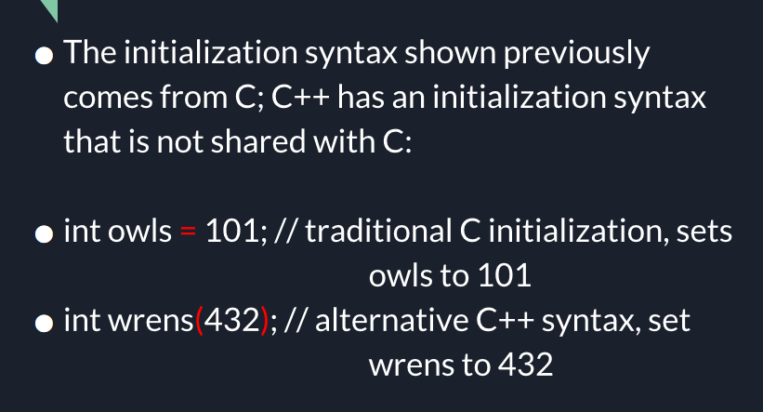

C++独特的命名方式：区别于C

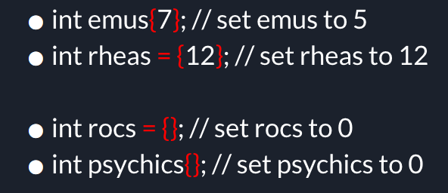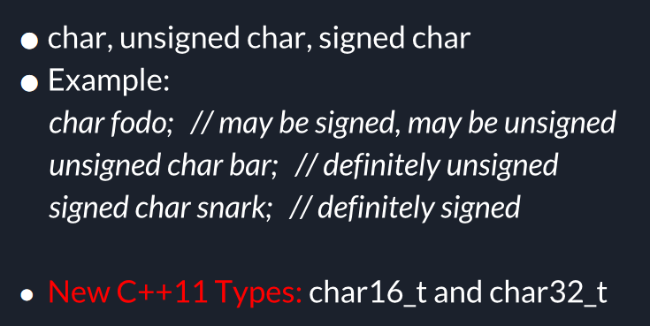

Bool int 之间的关系：

